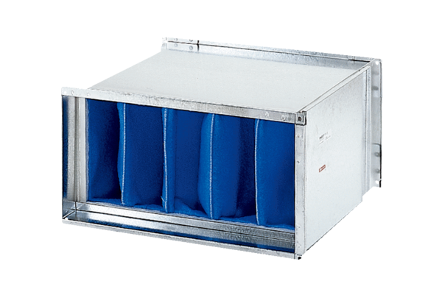Vzduchový filtr TFP 50-7Obsah dodávky: 1 kusSortiment: D
Typové číslo: 0149.0072Výrobce: MAICO

